Zubehör, Flansch/Anbauflansch
Spelsberg

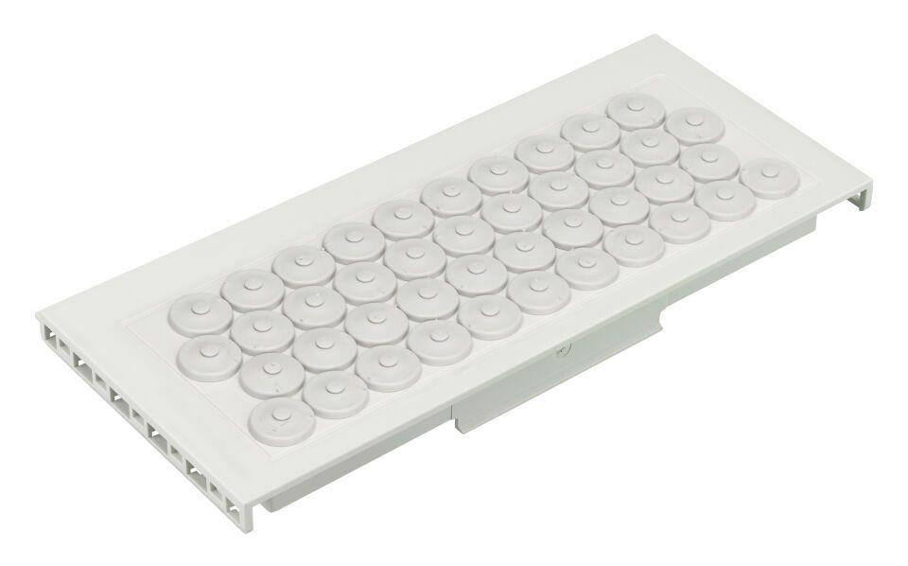Eigenschaften
Ausführung
blind, geschlossen, Kabelverschraubung, Membran, sonstige, Sonstige
Farbton
grau
Oberfläche
unbehandelt
Produkt
Flansch
Typ
gerade, Sonstige
Werkstoff
Kunststoff, Sonstige
Breite (mm)
220,00 - 440,00
Höhe (mm)
3,00
Nenndurchmesser (mm)
16,00 - 40,00
Tiefe (mm)
179,00
Art des Zubehörs
Sonstige
Gewindeart
metrisch, ohne
Schutzart (IP)
IP54
Schutzart (NEMA)
3R
Geeignet für Gewindenenngröße metrisch/PG
0,00 - 63,00
Kategorie
Flansch
Länge VPE (m)
0.332
Breite VPE (m)
0.335
Höhe VPE (m)
0.202
Gewicht VPE (kg)
0.5460
Code der VPE
CT

